МИНИСТЕРСТВО НАУКИ И ВЫСШЕГО ОБРАЗОВАНИЯ

РОССИЙСКОЙ ФЕДЕРАЦИИ

ФЕДЕРАЛЬНОЕ ГОСУДАРСТВЕННОЕ БЮДЖЕТНОЕ

ОБРАЗОВАТЕЛЬНОЕ УЧРЕЖДЕНИЕ ВЫСШЕГО ОБРАЗОВАНИЯ

«ОРЛОВСКИЙ ГОСУДАРСТВЕННЫЙ УНИВЕРСИТЕТ

ИМЕНИ И.С. ТУРГЕНЕВА»

Кафедра программной инженерии

**ОТЧЕТ**

по расчетно-графической работе

на тему: «Комната с елкой»

по дисциплине: «Компьютерная графика»

Выполнил: Евдокимов Н.А. Шифр: 170576

Институт приборостроения, автоматизации и информационных технологий

Направление: 09.03.04 «Программная инженерия»

Группа: 71ПГ

Проверил: Чижов А.В.

Отметка о зачете:

Дата: «____» __________ 2019 г.

Орел, 2019 г.

# Описание

В данной расчетно-графической работе будет реализована комната с елкой. Каждая стена, пол, потолок и сама елка будут текстурированы. Помимо того, при реализации сцены будут использованы четыре источника освещения: три позиционных и один направленный.

Описание позиционных источников освещения:

1. Свет, исходящий от камина.
2. Источник света, следующий за камерой.
3. Свет от гирлянды елки (его положение совпадает с положением елки).

Направленный источник света используется для изображения лунного света. План комнаты представлен на рисунке 1.

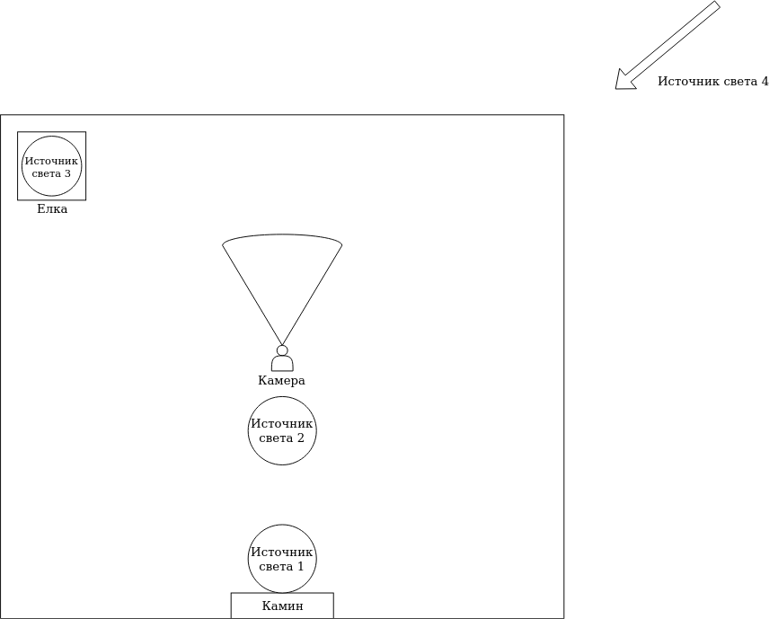 Рисунок 1 — План комнаты

# Реализация

Для отрисовки стен, пола и потолка была реализована процедура в которой происходит формирование шести примитивов — прямоугольников. В каждом случае для задания типа примитива используется константа GL_QUADS. При задании вершин также указываются текстурные координаты.

Елка представляет собой две грани, расположенные крест-накрест. При их построении используется также GL_QUADS и задаются текстурные координаты.

Для текстурирования применяется процедура glBindTexture. В качестве аргумента в нее передается константа GL_TEXTURE_2D и идентификатор текстуры, который генерируется при ее загрузке. Сами текстуры представляют собой, в случае с текстурами стен, пола и потолка, изображения в формате JPEG с размером 512x512 пикселей, а в случае с текстурой елки — изображение в формате PNG размером 128x128 пикселей. Для текстуры елки используется формат PNG так как он поддерживает альфа-канал, а размер отличается по причине отсутствия исходника в большем разрешении.

Далее будут описаны источники освещения. Свет от камина представляет собой позиционный источник света. При его создании указываются характеристики светового потока для диффузного и отраженного света. Помимо того, задается затухание. Реализация источника света, следующего за камерой, и света от гирлянды елки производится аналогичным образом. Характеристики светового потока в последнем случае задаются динамически для создания эффекта переливания различными цветами. Для этого была реализована процедура, осуществляющая в отдельном потоке изменение переменной, хранящей значение от 0 до 360. Это значение используется для генерации цвета в системе HSV. При отрисовке света это значение переводится в систему RGB.

При реализации направленного источника света (света луны) задаются характеристики диффузного и отраженного света, а также направление освещения.

При передвижении камеры по комнате происходит ее сдвиг по вертикали вверх и вниз, что было сделано для достижения эффекта ходьбы. Для этого модель сдвигается на отрицательное значение функции синуса с аргументом, принимающем значение в диапазоне от 0 до 180. Значение аргумента изменяется при перемещении камеры вперед и назад.

# Управление

Перемещение вперед — W

Перемещение назад — S

Поворот влево — A

Поворот вправо — D

Включение/выключение света за камерой — F1

Включение/выключение света камина — F2

Включение/выключение света гирлянды — F3

Включение/выключение света луны — F4